Инструкция по установке
контекстной справочной системы
программного комплекса
АиТ:\Управление персоналом

Контекстная справочная система программного комплекса АиТ:\Управление персоналом

Каждый модуль программного комплекса «АиТ:\Управление персоналом» имеет свою контекстную справочную систему, загрузить которую можно, выбрав пункт меню «?», нажатием кнопки F1

либо кнопкой меню быстрого запуска:

Внешний вид контекстной справочной системы
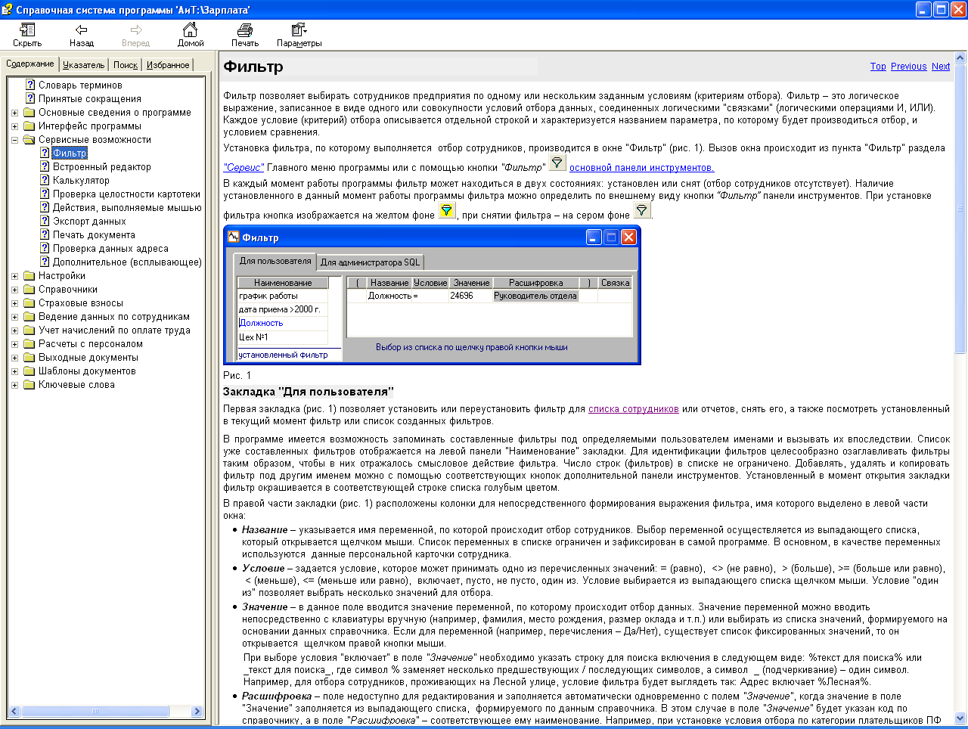

Контекстная справочная система по каждому из модулей включена в дистрибутив программного комплекса «АиТ:\Управление персоналом», кроме этого, файлы контекстной справки можно загрузить со странички «Документация» сайта компании АиТ® Софт: http://www.aitsoft.ru/support/documentation.html

Важно! Файлы контекстной справочной системы для каждого из модулей программного комплекса «АиТ:\Управление персоналом» имеют свои уникальные имена и должны располагаться в папках соответствующих модулей на клиентском компьютере. В противном случае открытия контекстной справки не произойдет.

АиТ:\Кадры – staff.chm
АиТ:\Зарплата – ait.chm
АиТ:\Табель – tbu.chm
АиТ:\Наряды – works.chm
АиТ:\ППУ – pfr.chm

Примечание. Если при открытии контекстной справки в окне вместо отображения контента появляется сообщение об ошибке, как показано на рисунке ниже,

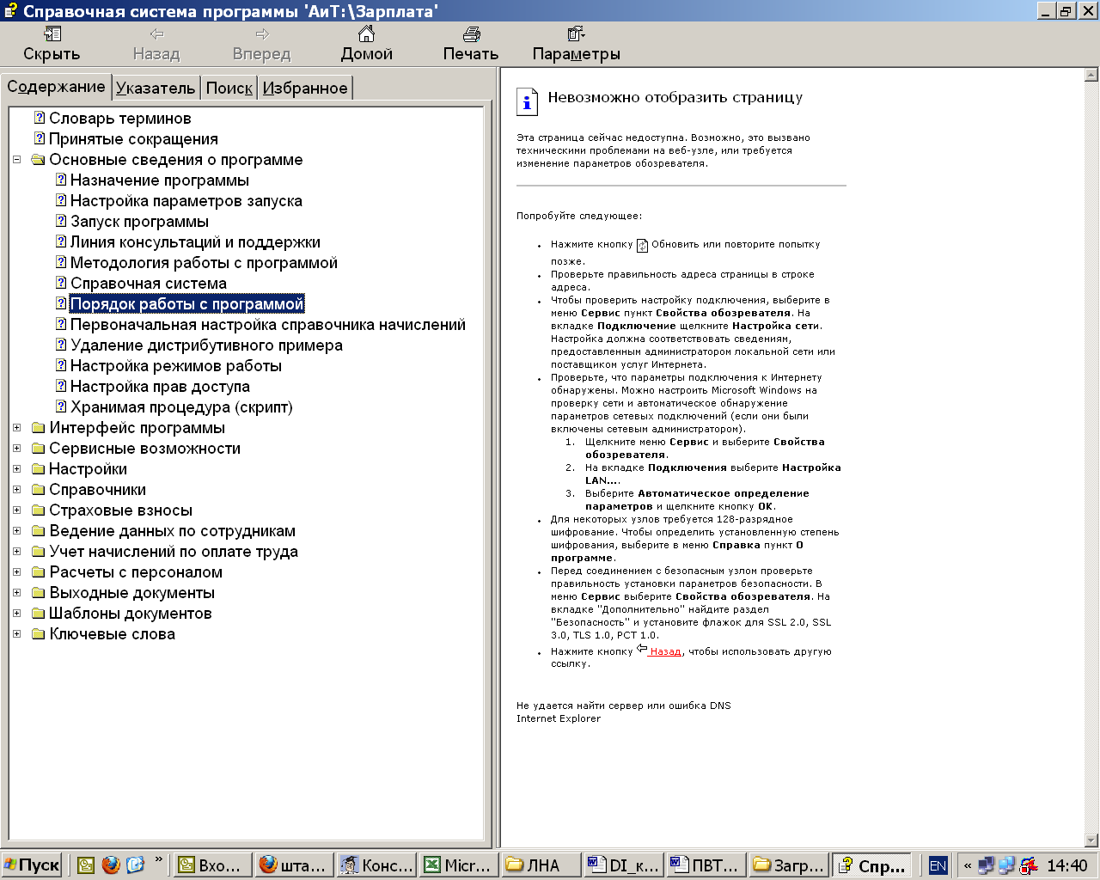

необходимо установить разрешение для файла контекстной справки с расширением .chm на закладке «Общие» в свойствах кнопкой «Разблокировать»:

